Шаг 1
Первое, что нам нужно сделать, это создать треугольник шириной 2 дюйма и высотой 3 дюйма, затем залить его оранжевым цветом (R = 252, G = 175, B = 23). Затем мы применим эффект, чтобы сделать уголки круглыми. Для этого перейдите в меню Эффект> Стилизация> Закругление углов и установите значение 0,5 дюйма. Теперь перейдите в меню Объект> Развернуть внешний вид, а затем разгруппируйте (CTRL + Shift + G) результат.
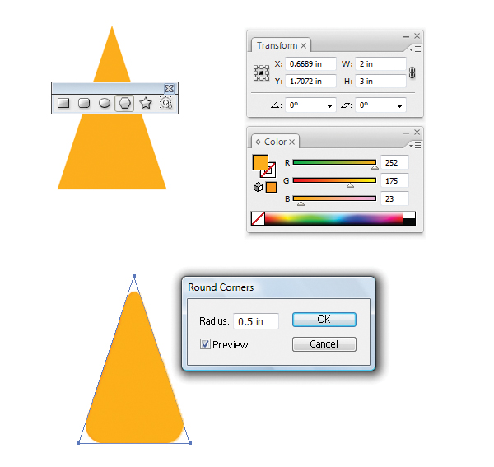

Шаг 2
На этом шаге мы создаем текстуру апельсина. Скопируйте (CTRL + C) уже созданный объект и вставьте его спереди (CTRL + F). Измените цвет заливки на белый. Выбрав этот последний объект, перейдите в меню Эффект> Текстура> Витражное стекло и задайте значения: Размер ячейки 45, толщина границы 10 и интенсивность освещения 0.
Установите значения, которые показаны ниже, и разверните его (Object > Разобрать). Кроме того, не забудьте установить флажок Объект и флажок Заливка.
Перейдите в Трассировка изображения>Создать. Откройте палитру трассировки
Для этого последнего объекта с эффектом витражного стекла залейте его белым цветом, затем трижды разгруппируйте (CTRL + Shift + G). Выбрав этот последний объект, перейдите в меню Объект>Контур>Упростить и установите непрозрачность на 60%. Примените размытие по Гауссу (Эффект> Размытие> Размытие по Гауссу) с радиусом размытия, установленным на 6,0 пикселей. Наконец, сгруппируйте эти два объекта.
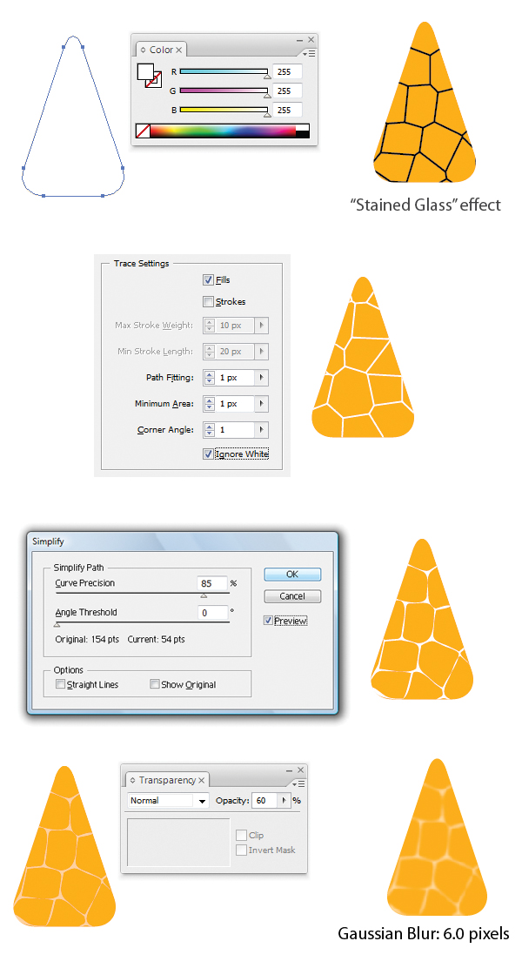

Шаг 3
Теперь приготовьте другие кусочки апельсина. Выберите центр апельсина (как показано на рисунке ниже). Зажмите клавишу ALT и нажмите на выбранный центр левой клавишей мышки. Выберите угол поворота 40 градусов и нажмите на кнопку копировать. Повторите действие еще 7 раз для этого нажимая на сочетание клавиш CTRL+D
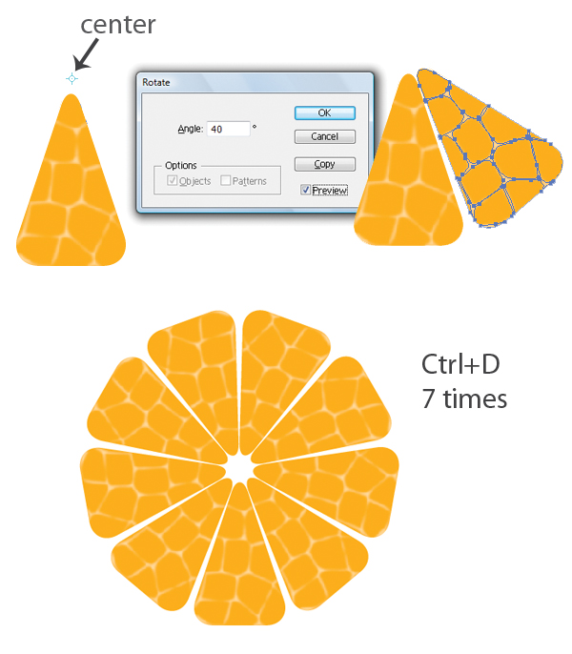

Шаг 4
Давайте сделаем апельсин не таким прямым и придадим ему более естественный вид. Выберите инструмент "Деформация", затем используйте приведенные ниже значения для ретуширования всего объекта и придания желаемого естественного вида. Затем выберите все (CTRL + A) и разгруппируйте (CTRL + Shift + G).
Выберите один из объектов оранжевого цвета, затем перейдите в меню Выбрать > Тот же> Цвет заливки. Скопируйте (CTRL + C) недавно выделенный фрагмент, вставьте его обратно (CTRL + B) и сгруппируйте (CTRL + G). Далее мы немного поворачиваем, чтобы он выглядел как на изображении ниже. Наконец, установите непрозрачность на 40%. Затем выберите все (CTRL + A) и сгруппируйте (CTRL + G).
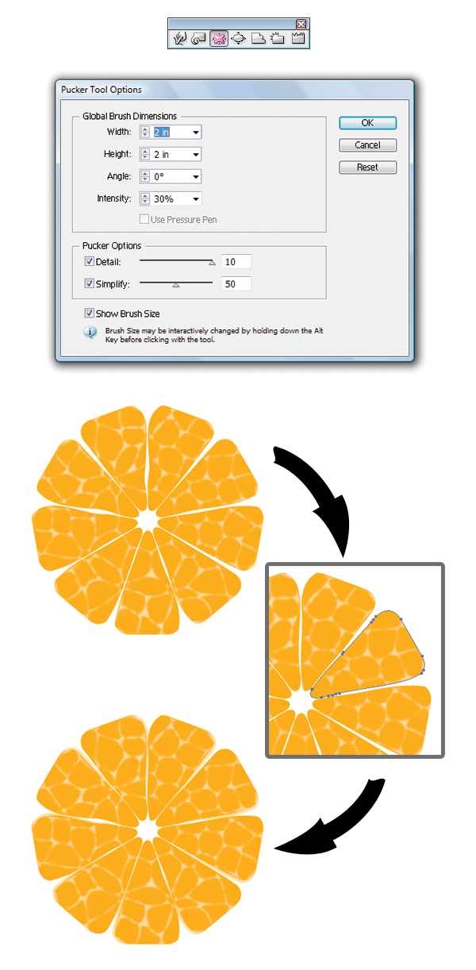

Шаг 5
На этом шаге мы сформируем края апельсина. Создайте эллипс (L) шириной и высотой 6,5 дюймов (цвет линии не важен). Затем создайте группу эллипсов, как показано ниже, размер которых будет пропорционален размеру апельсина. Сгруппируйте (CTRL + G) эти эллипсы, переместите их на панель "Кисти" и установите флажок "Создать кисть с рисунком". В настройках кисти с рисунком оставьте все как есть.
Если вы хотите дать нашей кисти с рисунком отличное название, я назвал ее "ORANGE". После создания кисти с рисунком сотрите группу эллипсов, затем примените эту кисть с рисунком к эллипсу размером 6,5 дюймов, который мы создали несколько минут назад. Наконец, установите непрозрачность на 15%.
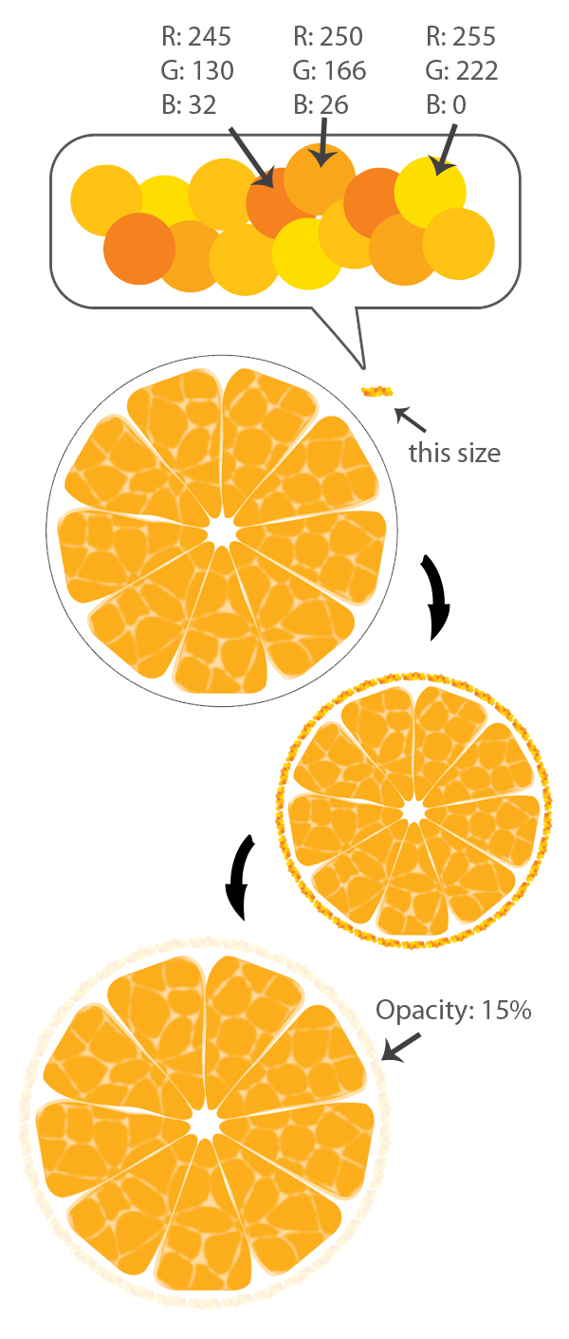

Шаг 6
Продолжая с краем апельсина, создайте еще один эллипс (L) шириной и высотой 7 дюймов, затем отправьте его на обратную сторону (Объект> Упорядочить> Отправить на обратную сторону). Выбрав объект, перейдите на панель градиента и установите значения, как показано на рисунке ниже.
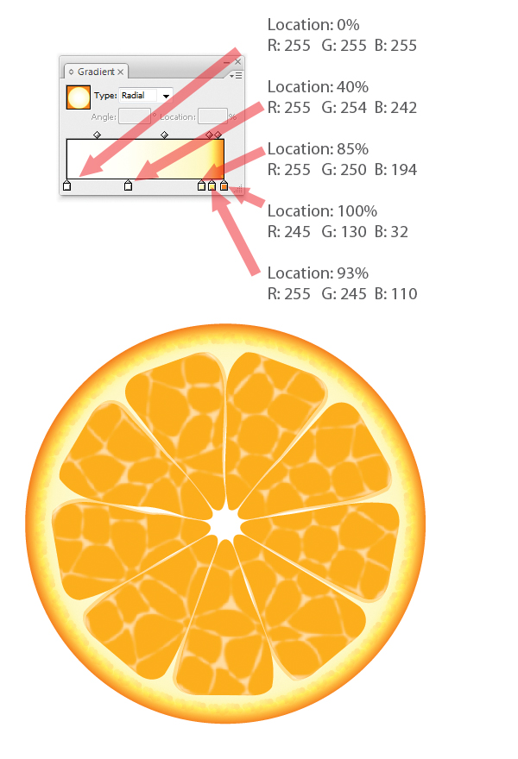

Шаг 7
Теперь давайте создадим внешний вид апельсина. Сначала выберите все (CTRL + A) и сгруппируйте (CTRL + G). Измените только ширину нашего апельсина на 5,5 дюймов. После этого мы создаем эллипс (L) шириной 5,5 дюйма и высотой 7 дюймов, затем заливаем его оранжевым цветом (R= 245, G=130, B=32).
Нарисуйте вертикальную линию, которая пересекается в середине эллипса, который мы только что создали, затем перейдите на панель навигатора, нажмите Разделить, а затем разгруппируйте (CTRL + Shift + G) результат. Сотрите одну из половинок эллипса, а ширину другой половины измените на 3,5 дюйма.
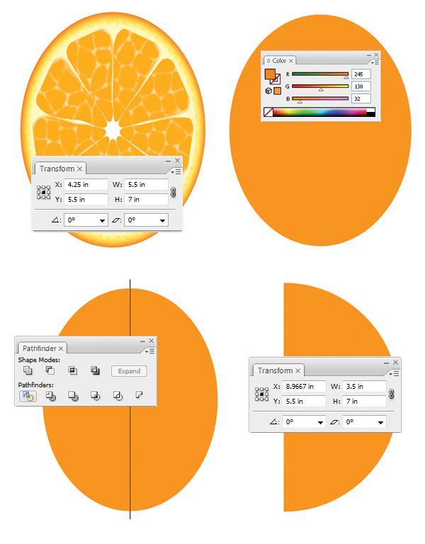

Шаг 8
Далее мы приступаем к созданию текстуры для внешнего вида нашего апельсина. Создайте прямоугольник шириной и высотой 1 дюйм, без заливки и обводки. Скопируйте (CTRL + C) этот прямоугольник, и мы вставим все это спереди (CTRL + F). Затем залейте этот прямоугольник оранжевым цветом (R =245, G =130, B = 32).
Создайте различные эллипсы внутри прямоугольника с цветами, которые показаны ниже. Выделите все эллипсы внутри прямоугольника и примените размытие по Гауссу (Эффект> Размытие> Размытие по Гаусу) радиусом 7,0 пикселей.
Разгруппируйте два прямоугольника, эллипсы и переместите объект на панель образцов. Нанесите образец, который мы только что создали, на полуэллипс. Прямоугольник без заливки и обводки служит для ограничения площади образца.
Когда текстура внешней части апельсина будет готова, выровняйте полуэллипс в середине апельсина, чтобы он выглядел естественно. Отправьте этот полуэллипс на обратную сторону (Объект> Упорядочить> Отправить на обратную сторону). Наконец, выберите все (CTRL + A) и немного поверните.
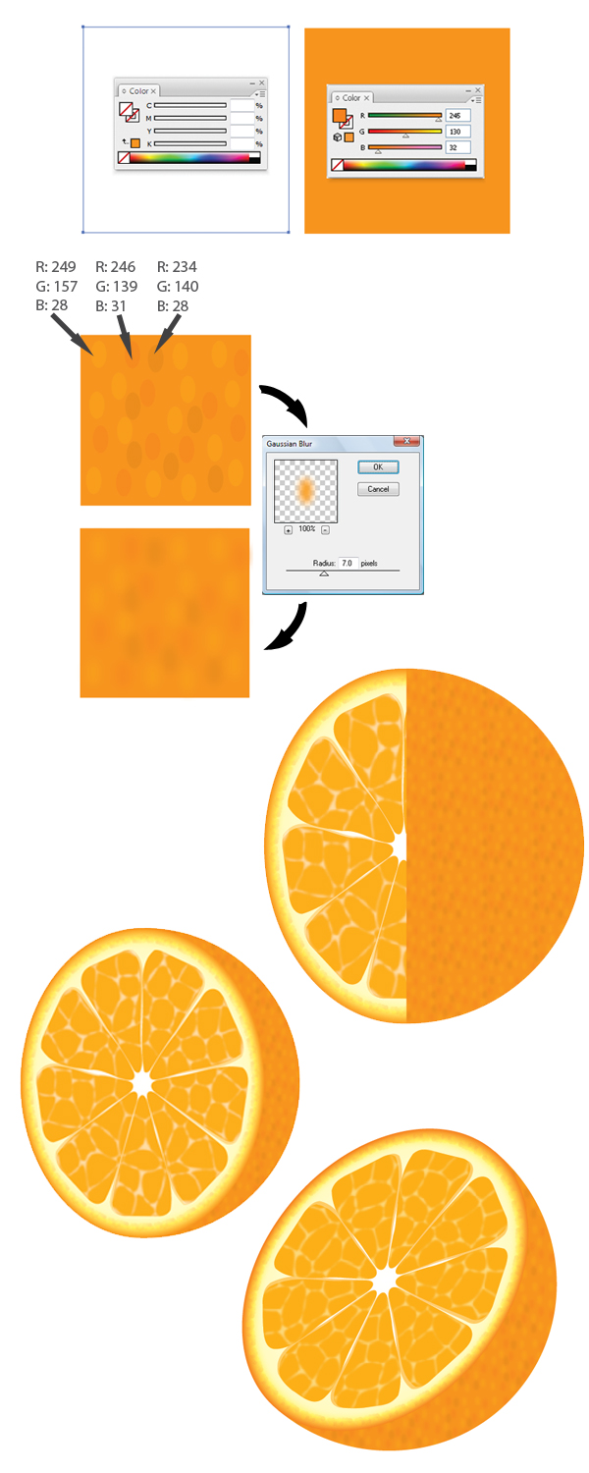

Шаг 9
В самом конце мы создаем эллипс шириной и высотой 5,5 дюймов, затем заполняем его градиентом (центр, R=100, G=100, B=100; края R=255, G=255, B=255). Измените высоту апельсина на 1,2 дюйма и придайте ему форму обратной стороны. Готово! Окончательное изображение показано в конце серии изображений ниже.
